ESTADUAL PROFESSOR ALBERTO SALOTTI

KAUE VINICIUS DA SILVA SOUSA

A INSERÇÃO DA MULHER NO

MERCADO DE TRABALHO

SÃO PAULO

2021

KAUE VINICIUS DA SILVA SOUSA

Nº:22

A INSERÇÃO DA MULHER NO

MERCADO DE TRABALHO

Trabalho apresentado a instituição

Escolar Estadual Professor Alberto

Salotti, para requisição de informa-

-ações sobre a inserção da mulher

no mercado de trabalho.

Professor: Eunice Franco De Assunção

SÃO PAULO

2021

INTRODUÇÃO

O presente trabalho é sobre a inserção da mulher no mercado de trabalho captando a estrutura do mercado de trabalho e realizando as diferenças impostas entre sexos opostos neste meio.

Será visível a observação de números estatísticos e porcentagens deste grande desenvolvimento de imposição feminina, sendo concebível a visualização por meio de imagens ilustrativas do tema.

É possível através da leitura desta pesquisa o entendimento dos objetivos conquistados pela mulher e a luta enfrentada para a obtenção de tais direitos.

A metodologia utilizada para a organização do projeto, foi a partir de pesquisas bibliográficas em sites confiáveis de grande porte teórico.

A INSERÇÃO DA MULHER NO MERCADO DE TRABALHO

A inserção da mulher no mercado de trabalho se diferencia daquela do homem no momento inicial, ou seja, na participação neste mercado. A taxa de participação das mulheres é mais baixa do que a dos homens, refletindo uma diferença anterior à entrada no mercado de trabalho.

Assim, mesmo representando 52,3% da população em idade ativa, as mulheres são apenas 43,3% da população economicamente ativa. Este maior número de inativas está relacionado a donas de casa, mulheres grávidas ou mães solteiras que optam por não estar no mercado de trabalho.

A menor taxa de participação, somada à maior taxa de desemprego feminino, leva a uma taxa de ocupação menor das mulheres. Entretanto, entre os ocupados, a taxa de assalariamento (aqueles cuja remuneração é na forma de salários) das mulheres é maior do que os homens.

A situação dos assalariados indica uma inserção mais complicada das mulheres. A taxa de formalização (com carteira assinada) é mais baixa para as mulheres (71,1%) do que para os homens (76,8%), indicando uma inserção mais precária das mulheres assalariadas.

Ademais, as mulheres estão mais inseridas nas ocupações que apresentam remuneração menor, como no trabalho doméstico, especialmente o sem carteira. Por fim, os rendimentos médios são menores para as mulheres do que para os homens em todas as ocupações, sendo mais próximos no trabalho doméstico com carteira (média feminina equivale a 87,8% da média masculina) e mais distantes no setor público com carteira (média feminina equivale a 67,4% da média masculina)

Também entre os não-assalariados, a situação das mulheres é relativamente pior àquela dos homens. Uma parcela maior das mulheres do que dos homens ocupam-se com o trabalho familiar auxiliar, que é não remunerado e, historicamente, executado pelas mulheres (65% daqueles nesta ocupação no terceiro trimestre de 2014 eram mulheres).

Adicionalmente, a participação da ocupação de empregador é menor entre mulheres do que entre homens. Esta é a ocupação com maior remuneração entre os não-assalariados (o rendimento médio dos empregadores é 346,2% daquele dos trabalhadores por conta-própria). Por fim, como no caso dos assalariados, nas ocupações de empregador e de conta-própria, o rendimento médio do homem é maior do que o da mulher (respectivamente 33,5% e 36,9% maior).

Há, portanto, uma grande diferença na inserção de homens e mulheres no mercado de trabalho, sendo uma de suas formas de expressão a desigualdade de rendimentos médios. Assim, a média do rendimento mensal feminino representou 73,9% da média masculina no terceiro semestre de 2014.

Essa diferença se dá a despeito do maior nível de instrução das mulheres ocupadas. De fato, a porcentagem de mulheres com instrução a partir do ensino médio completo ou equivalente é maior do que dos homens (60,5% e 46,0% respectivamente).

Entretanto, como visto, essa diferença de instrução não se materializa em maior participação das mulheres nas ocupações com maior rendimento. Ademais, à medida que cresce o nível de instrução, cresce a diferença entre o rendimento médio feminino e masculino.

Assim, a estrutura do mercado de trabalho, retratada pelo terceiro trimestre de 2014, indica uma inserção no mercado de trabalho bastante diferenciada entre os sexos. Com a recessão da economia em 2015 e 2016, há algumas modificações nessa estrutura. A situação de recessão econômica demanda uma maior participação das mulheres e comprime as diferenças de renda, mas isto se dá em uma estrutura em regressão e não indica uma melhora efetiva do mercado de trabalho para as mulheres.

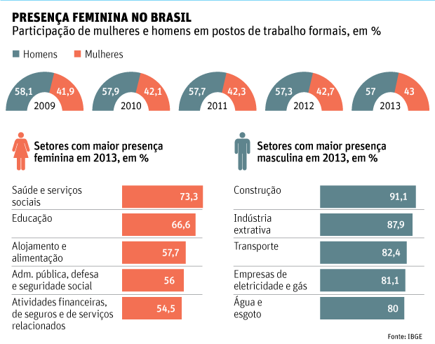

CONCLUSÃO

Em conclusão, as diferenças entre mulheres e homens no mercado de trabalho se materializam em diversos níveis. Começam pelas possibilidades e formas de entrada nesse mercado, passam pelas ocupações exercidas e culminam nos rendimentos médios.

Se dá a entender que por mais que já tenha se passado anos de luta, o mercado de trabalho para a mulher ainda continua sendo um constante campo de batalha, onde com o passar dos anos é possível uma grande melhoria nas taxas de igualdade em ambos os sexos.

Está pesquisa foi de extrema importância para o entendimento do conteúdo, deixando claro a evolução e as diferenças vivenciadas por elas.